Муниципальное бюджетное общеобразовательное учреждение
«Головинская средняя общеобразовательная школа»

«Проектная деятельность как средство формирования УУД в условиях введения ФГОС».

Обобщение педагогического опыта
учителя начальных классов
первой квалификационной категории
Мазилкиной Елены Ивановны.

2017

Содержание:

1.Условия возникновения, становления педагогического опыта
2.Актуальность
3.Ведущая педагогическая идея
4.Теоретическая база педагогического опыта
5. Новизна опыта
6. Технология педагогического опыта
7.Результативность
8.Адресная направленность
9.Список литературы 10.Приложение №1 Распределение ролей в группе
11.Приложение №2 Критерии оценивания ролей в групповом проекте
12.Приложение №3 Диагностика развития УУД в работе над проектами
14. Приложение№4 Анкета
15.Приложение№5 проект» Живая азбука»
16.Приложение№6 проект « Профессии от А до Я «
17. Приложение№7 проект» С витаминами дружу «
18.Приложение №8проект « Улицы моего посёлка»

Условия возникновения, становления педагогического опыта.

Для реализации целей и задач стандартов второго поколения и развития познавательных учебных действий обучающихся, а также достижения предметных образовательных результатов активно применяю на уроках и во внеурочной деятельности проектно-исследовательскую деятельность. Данный метод повлиял на повышение познавательной активности учащихся и мотивации к изучению различных предметных областей курса начальной школы, следовательно, и на качество обучения, что и стало основой объявленного опыта.
При становлении данного опыта предполагалось, что учащиеся станут более самостоятельными в решении учебных задач, смогут рационально строить свою учебную деятельность, представлять результаты своего труда в нестандартных формах, стать субъектом образовательного процесса, ведь именно воспитание думающего, самостоятельного человека, умеющего делать свой выбор в жизни- одна из основных целей современного общества.

Актуальность.
В концепции модернизации российского образования сформулирована основная задача общеобразовательной школы – «формировать целостную систему универсальных знаний, навыков, а также опыт самостоятельной деятельности и личной ответственности обучающихся». Это задача не столько содержания образования, сколько используемых технологий обучения.
В своей работе я опираюсь на основные требования ФГОС, в том числе подразумевающие овладение учащимися методами проектной и учебно –исследовательской деятельности.
Новые образовательные стандарты нацелены не только на получение определенных знаний, но, в первую очередь на формирование ключевых компетентностей, призванных научить ученика самому добывать необходимые знания из различных источников и уметь их применять на практике
В ходе преподавания нужно сформировать у учеников ключевые компетентности в различных сферах: познавательной, трудовой, массовой коммуникации, гражданской деятельности, семейной и в других областях человеческой деятельности. Важной задачей является обучение учащихся планированию своих действий, принятию самостоятельных решений, получения навыков сотрудничества со сверстниками и старшими. Приобрести большинство выше перечисленных навыков возможно за счет введения в учебный процесс методов и технологий проектной деятельности. Предполагается,что, выполняя проектную работу, школьники станут более инициативными и ответственными, повысят эффективность учебной деятельности, приобретут дополнительную мотивацию.

Разработка данной темы связана с наличием некоторых противоречий в образовательном процессе:
1) с одной стороны учебная деятельность осуществляется в условиях определенной социокультурной среды образовательного учреждения, с другой стороны ставится задача максимальной социализации в условиях быстроменяющегося мира
2) с одной стороны есть единый план и режим занятий, классно-поурочная система, с другой стороны-проектирование реализует стремление современного школьника к оригинальности, личностному самовыражению, проявлению самостоятельности и может выходить за рамки урока
3) наличие предметного образования затрудняет формирование целостной картины мира

Ведущая педагогическая идея.

Проектирование в начальных классах создает условия для развития универсальных учебных действий учащихся, так как предоставляет возможности для разнообразных форм работы в урочное и внеурочное время. Овладение приемами проектирования в младшем звене позволят сделать исследовательскую деятельность более результативной.

Теоретическая база педагогического опыта.

Развитие личности в новой системе образования обеспечивается, прежде всего, через формирование универсальных учебных действий (УУД), которые являются обязательной частью образовательного и воспитательного процесса. УУД создают возможность самостоятельного успешного усвоения новых знаний, умений и компетентностей.
Формирование УУД возможно через системно-деятельностный подход, с помощью которого возможно сформировать готовность к непрерывному образованию и саморазвитию у учащихся.
Системно-деятельностный подход позволяет построить образовательный и воспитательный процесс с учётом индивидуальных возрастных, психологических и физиологических особенностей учащихся, сформировать у них активную учебно-познавательную позицию.
Внедрение ФГОС направлено на достижение новых образовательных результатов обучения: личностных, метапредметных и предметных, которые можно представить в виде следующей схемы:рез

ФГОС образовательные ресурсы:
Личностные (система ценностных отношений к себе, другим участникам образовательного процесса , его результатам)
Предметные( знания по предмету, опыт решения проблем)
Метепредметные( необходимые для решения проблем в любой области , позволяют формировать УУД)

, другим участникам результаты
В свою очередь метапредметные результаты делятся на:
Регулятивные: - целеполагание , планирование, контроль и коррекция своих действий, " Я МОГУ"
Познавательные:-поиск информации ,структурирование знаний, смысловое чтение , " Я УЧУСЬ"
Коммуникативные :умение слушать и вступать в диалог ,интегрироваться в группу, взаимодействие со сверстниками и взрослыми ,«МЫ ВМЕСТЕ».

Достижение таких результатов ФГОС тесно увязывает с применением в урочной и внеурочной деятельности метода проектирования.
Вопросы использования проектирования в связи с введением ФГОС достаточно широко освещены в педагогической литературе. Все работы можно разбить на две большие группы:
- большая часть посвящена теоретическим вопросам проектирования, среди них работы Харькова В.Н. «Педагогическая импровизация: теория и методика», Селиверстовой Е.Н. «От школы знания к школе созидания», ЧечельИ.Д. «Управление исследовательской деятельностью педагога и учащегося в современной школе», «Исследовательская деятельность в школе: опыт, поиски, решения». В данных работах анализируются цели, сущность, формы и методы проектных видов деятельности. Авторы рассматривают проект как элемент научного творчества учащихся, позволяющий актуализировать имеющие знания и осваивать новые способы человеческой деятельности. На современном этапе исследовательский проект рассматривается как органичная часть разнообразных педагогических технологий. Применение проектной деятельности в образовательном процессе позволяет педагогу не только и не столько учить, сколько помогать ребенку учиться, направлять его познавательную деятельность.
На основе анализа изученных работ, можно выделить несколько видов ученических проектов.
По преобладающему методу проекты делятся на
исследовательский,
творческий,
ознакомительные (реферирование),
прикладные.
По содержанию проекты можно разделить на:
- монопредметный (выполняется на материале конкретного урока или предмета)
- межпредметный (интегрируется смежная тематика нескольких предметов)
- надпредметный (выполняется на занятиях внеурочной деятельности, в творческих мастерских).
В учебной деятельности это может быть текущий исследовательский проект (в этом случаи часть учебных часов в тематическом планировании выделяется на проектную деятельность) и итоговое проектирование (одновременно это будет оценка усвоения учащимися определенных компетентностей).
Существуют разные подходы в разделении проектирования на этапы. Так Чечель И.Д. с методической точки зрения разбивает проектирование на 6 частей
- подготовка (определение темы, уточнение цели, выбор рабочей группы)
- планирование (анализ проблемы, определение источников информации, ролевое распределение в команде)
- принятие решений («мозговой штурм», уточнение плана действия)
- выполнение проекта (выполнение поставленных задач, оформление проекта)
- защита проекта
- оценка результатов (анализ выполнения проекта, успехов, неудач и их причин).

- работы, в которых рассматриваются вопросы практического включения проектирования в учебный процесс. Среди них можно выделить таких авторов как Полат Е.С. «Метод проектов, Беляков Е.М., Воскресенская Н.М., Иоффе А.Н. «Активная школа. Руководство по развитию школы с использованием проектирования. Рабочие материалы» и другие.

Новизна опыта
Новизна опыта заключается в создании оптимальных (рациональных) условий для формирования универсальных учебных действий в процессе обучения истории и обществознании при использовании технологии проектной деятельности.
В представленном педагогическом опыте даны образцы проектной деятельности на уроках и во внеурочной деятельности, варианты оформления конечного продукта проектирования, обоснованы возможности формирования умений осуществлять самостоятельный поиск и обработку информации, анализировать, обобщать, представлять полученные знания в разных возрастных группах.

Технология педагогического опыта.

Цель: создать условия для развития познавательных универсальных учебных действий обучающихся через интеграцию и проектную деятельность.
Задачи: 1. Организовать самостоятельную деятельность учащихся, направленную на решение задач учебного проекта, интегрирующую в себе проблемный подход, групповые методы, рефлексивные, презентативные, исследовательские, поисковые и прочие подходы.
___________________________________________________________________________________________________
2. Научить интегрировать знания из различных областей для решения проблематики выбранных проектов.
3. Формировать личностные качества, которые развиваются лишь в собственной деятельности индивида в процессе коллективной, групповой деятельности.
4. Воспитать интерес к осуществлению проектной деятельности, дать возможность учащимся увидеть практическое применение полученных знаний в жизни и профессиональной деятельности.
5. Использовать систему творческих заданий, направленных на развитие умения рассуждать, мыслить, самим делать выводы.
6. Проследить динамику развития творческих и личностных способностей.
В начале проектной деятельности проводится оценка знаний учащихся по теме и выявляется сфера их интересов. С целью активизации интереса и знакомства учащихся с тематическим полем проекта используется стартовую презентацию, в ходе которой выявляется проблема.
Учитывая требования стандартов, вместе с учащимися обсуждаем конечный продукт их работы, варианты его представления, составляем критерии оценивания конечного продукта.
Чаще всего формами продуктов проектной деятельности являются:
• макет;
• справочник;
• экскурсия;
• карта;
• путеводитель;
• выставка;
• газета;
• игра;
• праздник;
• костюм;
• мультимедийный продукт;
• сценарий и др.
В ходе обсуждения в группах тематического поля проекта школьники принимают решение по поводу темы проекта и аргументируют свой выбор при помощи методики «мозгового штурма» или в ходе обсуждения за круглым столом. Деление на группы осуществляю в зависимости от продолжительности проекта по желанию ребят, при этом учитываю их психологические особенности и интересы. В работе используются индивидуальные и групповые проекты, т.к. и те и другие имеют свои преимущества.
Преимущества индивидуальных проектов:
• план работы выстроен и отслежен с максимальной точностью;
• у ребят формируется чувство ответственности за свою работу;
• учащийся сам проходит через все этапы работы над проектом и получает опыт деятельности от замысла до рефлексии.
Преимущества групповых проектов:
• формирование навыков сотрудничества;
• глубина и разносторонность выполнения проекта;
• вариативность и многообразие идей, соревновательный элемент внутри группы, который повышает мотивацию и положительно влияет на качество выполнения проекта.
Исходя из опыта, умений и знаний по работе над проектами, составила таблицу «Формирования УУД в проектно-исследовательской деятельности» по классам:
«Формирования УУД в проектно-исследовательской деятельности»
Направление | 1 класс | 2 класс | 3 -4 класс
Погружение в пространство проектно-исследовательской деятельности. | Учимся быть «следопытами» - кто такие следопыты, как совершались первые открытия. | Знакомство и присвоение умения передавать информационный текст разными способами (графически, опорными словами);  Через постановку проблемных вопросов на уроке, дискуссии включение в исследовательскую деятельность, коллективное планирование совместных наблюдений. | Пробуждение исследовательского интереса через выполнение домашних опытом самостоятельно или с родителями по подробной инструкции;  Расширение терминологии исследователя (этапы исследования, опыт, его описание);  Обучение составлению сообщений в группах, отработка ролевых позиций (оформитель, наблюдатель, эксперт, оформитель)
Развитие познавательных умений: | Учимся наблюдать и сравнивать;  Учимся задавать вопросы и находить ответы;  Умение давать определение понятиям; | Умение классифицировать предметы;  Умение наблюдать сравнивать и высказывать свое предположение;  Умение доказательно объяснять свою точку зрения | Умение формулировать собственный образовательный интерес;  Умение сравнивать информацию из разных источников;  Умение проводить опыты и эксперименты по рекомендации взрослого;  Умение определять назначение подготовленного материала (на каком учебном предмете может быть полезен)
Развитие текстовой деятельности: | Учимся быть «умелыми» читателями (работа с планом текста, деформированным текстом, знакомство со структурой текста);  Учимся составлять разные виды плана («кадрирование», «план – цепочка»);  Учимся конструировать текст;  Пополняем знания о значении слов в тексте (лексическая работа);  Учимся вчитываться в текст (тексты с «ловушками»);  Учимся находить ключевые слова в тексте;  Развиваем навык чтения. | Умение составлять план по тексту, разбивать текст на части по готовому плану;  Умение выбирать информацию из нескольких познавательных статей к заранее составленному плану; | Умение вычленять главное в тексте, выделять ключевые слова, сжимать текст.  Составлять текст, пользуясь несколькими информационными источниками;  Умение толковать значение малознакомых слов, составление подстрочного словаря для толкования;  Умение составлять свои тексты, с использованием нескольких источников;
Деятельностные умения  (организационные, исследовательские) | Умение работать в группе, осознано работать в группе, использовать при работе роль руководителя;  Умение работать в группе по алгоритму;  Находить информацию, используя разные источники (библиотека, интернет) с помощью взрослого | Умение распределять работ в группе через расширение ролевых позиций;  Умение работать с 1 – 2 познавательными текстами в группе для составление группового доклада по вопросам;  Умение готовить мини-доклады через пошаговые действия | Формирование экспериментальных умений (планировать эксперимент, анализировать результаты самостоятельно, либо совместно со взрослым, оформлять описание и результаты по алгоритму).  Формулировать свой интерес, оформлять его в виде разных текстов (информационный, информационно-исследовательский;  умение оформлять свое рабочее пространство;  Анализ выполненной работы, через совместно выработанные критерии оценивания качества работы;  Знакомство с презентационными умениями: оформление работы, наглядное представление;  Знакомство с планированием и выполнение работы по коллективно-составленному плану.  Отслеживания этапности работы над темой с помощью «исследовательского фартука» и формирование умения доводить начатое дело до конца;  Формирование умения распределять время для подготовки доклада.

Учет мнения учащихся позволяет мне более объективно провести оценочную деятельность и выявить затруднения при выполнении проекта.
Для того, чтобы оценить проект на уроках применяется технологическая карта
Критерии оценки | Баллы:  высокий – 3  средний – 2 удовлетворительный –1  неудовлетворительный – 0
Теоретический уровень
-соответствие содержания работы заявленной теме
-актуальность
-применяемые методы
Научный уровень

-опора на научно – популярную литературу
-представление различных точек зрения
-самостоятельность в проведении исследования
-наличие собственных выводов
Оформление работы

- качество полного письменного варианта текста работы,
- культура оформления
- качество презентации работы
Защита проекта

качество устного выступления:
- логика изложения, ораторское мастерство,
- доступность,
- умение отвечать на вопросы,
- соблюдение регламента
-уместное использование мультимедийных средств
-наличие раздаточного материала
Эффективность работы в группе

- умение взаимодействовать в группе с другими участниками проекта,
- личный вклад в проект,
- умение организовать работу.
Реализация проекта, практическая направленность

ИТОГО

После проведения каждого проекта происходит рефлексия.
Эта работа позволяет формировать у учащихся такие регулятивные УУД как контроль и коррекция своих действий. 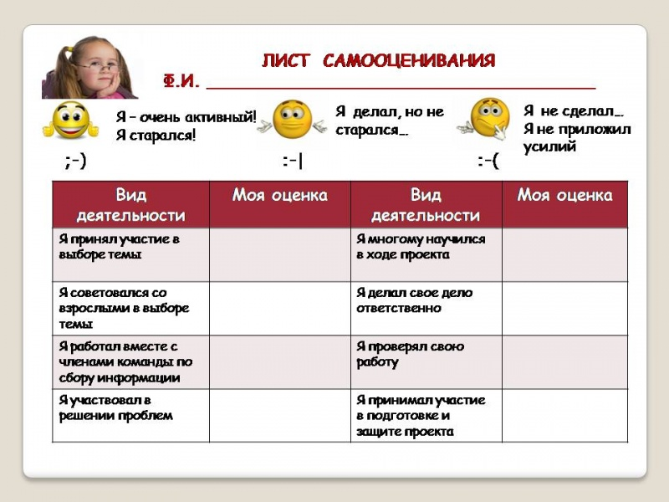
Для того чтобы организовать эту деятельность учащихся мной проводится итоговое анкетирование учащихся, результаты которого я анализирую и свожу в единую таблицу.
Рефлексия предоставляет возможность учащимся проанализировать успехи и неудачи каждого участника проектирования.
Приведу пример анкетирования, используемого в проектировании:
ИТОГОВОЕ АНКЕТИРОВАНИЕ УЧАЩИХСЯ ПО РЕЗУЛЬТАТАМ ТЕКУЩЕГО ПРОЕКТА

1.ОЦЕНИ СТЕПЕНЬ СВОЕЙ АКТИВНОСТИ
- В НАЧАЛЕ ПРОЕКТА _______________________________________

- ПО ОКОНЧАНИИ ПРОЕКТА __________________________________

2.ВЫДЕЛИ САМЫЙ ТРУДНЫЙ ЭТАП РАБОТЫ
-ВЫБОР ТЕМЫ
-РАСПРЕДЕЛЕНИЕ ОБЯЗАННОСТЕЙ В ГРУППЕ
-РАБОТА С ИСТОЧНИКАМИ ИНФОРМАЦИИ
-ВЗАИМОДЕЙСТВИЕ С УЧИТЕЛЕМ
-ОФОРМЛЕНИЕ НАГЛЯДНОСТИ
-ЗАЩИТА ПРОЕКТА
-АНАЛИЗ ПРОДЕЛАННОЙ РАБОТЫ

3.ЧТО НОВОГО ТЫ УЗНАЛ ИЛИ ЧЕМУ НОВОМУ НАУЧИЛСЯ В ХОДЕ ВЫПОЛНЕНИЯ ПРОЕКТА
________________________________________________________________________

4.КАК ТЫ ОЦЕНИВАЕШЬ РОЛЬ УЧИТЕЛЯ В ХОДЕ ВЫПОЛНЕНИЯ ПРОЕКТА
- НАПРАВЛЯЮЩАЯ И ДВИЖУЩАЯ СИЛА
- СОУЧАСТНИК ПРОЕКТА
- КОНСУЛЬТАНТ
- НЕ ОКАЗЫВАЕТ НИКАКОЙ ПОМОЩИ

5.ЧТО БЫ ТЫ ИЗМЕНИЛ В СВОЕМ ПРОЕКТЕ , ЕСЛИ БЫ ПРЕДСТАВИЛАСЬ ТАКАЯ ВОЗМОЖНОСТЬ
________________________________________________________________

Анализ анкетирования показывает, что активность учащихся при проектировании возрастает и практически все учащиеся дополнили бы свой проект после его защиты.

Результативность.
После апробации данного метода мной был проведен анализ и обобщены результаты использования проектирования для формирования УУД.
С этой целью мной были разработаны и проанализированы критерии результативности:
- личностные УУД (усиление мотивации учащихся и уровня волевой регуляции, развитие памяти и познавательных процессов). Данные критерии отслеживались совместно с школьным психологом
- коммуникативные УУД (соотнесение индивидуальных и групповых форм работы, увеличение количества участников проектной деятельности, умения распределять задания в группе, вести диалог и дискуссию)
- познавательные УУД (развития логического мышления, умений анализировать, составлять сравнительные и хронологические таблицы, развернутый план, работа с текстом)
- регулятивные УУД (умение анализировать результаты проекта и свою роль в ходе его выполнения)
При разработке диагностического комплекса мною использовались следующие методы:
- метод наблюдения.
На уроках, при выполнении проектных работ, во время индивидуальных консультаций я вела непосредственное наблюдение за учащимися. Прежде всего меня интересовало взаимодействие учителя и ученика, самих учащихся между собой и их сравнение на обычном уроке и при выполнении проекта (в дневнике наблюдений фиксировалась форма ответов: краткая, полная, логичная или нет), отношение к уроку и поведение учащихся (доброжелательность, раскованность, готовность включиться в работу и т.д.). Для уточнения психолого- педагогической характеристики классов мной проводились консультации со школьным психологом.
- метод анкетирования.
В ходе анкетирования отслеживалось
расширение знаний учащихся о технологии проектирования,
итоговое анкетирование позволяло ученикам проанализировать их роль в создании проекта.
- метод тестирования.
Совместно с психологом проводилось тестирование на выявление уровня интеллекта, познавательных процессов, логической и механической памяти.
В ходе предметного тестирования выявлялись навыки анализа и умений сравнивать различные исторические явления, развитие логического мышления.

Считаю, что цель моей работы достигнута. Я постаралась обобщить свой опыт по созданию условий, способствующих формированию и развитию исследовательского поведения учащихся, вовлечения их в активную проектно-исследовательскую деятельность. Уверена, что, создавая условия для формирования у детей первоначальных навыков проектно-исследовательской деятельности в начальной школе, сформирую основы ключевых компетенций младших школьников и, конечно, на этом моя деятельность не закончена. Впереди у нас с ребятами ещё очень много открытий

Адресная направленность
Описанный опыт может быть востребован учителями, желающими заинтересовать своим предметом школьников, внедряющих технологию проектного обучения в учебный процесс, а так же учителями, использующих другие педагогические технологии на уроках и во внеурочной деятельности для формирования универсальных учебных действий учащихся в рамках введения новых федеральных государственных образовательных стандартов. А это, в свою очередь, поможет достичь главной цели обучения – личностного развития ребенка и его адаптации в жизненном пространстве.

Список литературы

- Беляков Е.М., Воскресенская Н.М., Иоффе А.Н. Активная школа. Руководство по развитию школы с использованием проектирования. Рабочие материалы М., 2010 21с.
- Карабанова О.А. Что такое универсальные учебные действия и зачем они нужны / О. А. Карабанова // Муниципальное образование: инновации и эксперимент. — 2010. — № 2. — С. 11-12.
- Горбова М.А. Патриотическое воспитание средствами краеведения М.: "Глобус", 2007, 216с
- Петерсон Л.Г. Механизмы формирования универсальных учебных действий на основе дидактической системы деятельностного метода обучения «Школа 2000…» / Л. Г. Петерсон// Муниципальное образование: инновации и эксперимент. — 2011. — № 3. — С. 17-23.
- Полат Е.С. Метод проектов, http://distant.ioso.ru/project/meth%20project/metod%20pro.htm
- Полат Е.С. Как рождается проект. – М., 1995.
- Селиверстова Е.Н. От школы знания к школе созидания Владимир, 2003, 135с. Харьков В.Н. Педагогическая импровизация: теория и методика М.,1992, 180с.

- Чечель И.Д. Управление исследовательской деятельностью педагога и учащегося в современной школе М.,1998,14с.
- Чечель И.Д. Исследовательская деятельность в школе: опыт, поиски, решения М.,1999, 11с.
- Формирование универсальных учебных действий в основной школе: от действия к мысли. Система заданий: пособие для учителя / Под ред. А.Е. Асмолова. -М.: Просвещение. 2010. — 159 с.

Приложение 1.
Распределение ролей в групповом проекте.

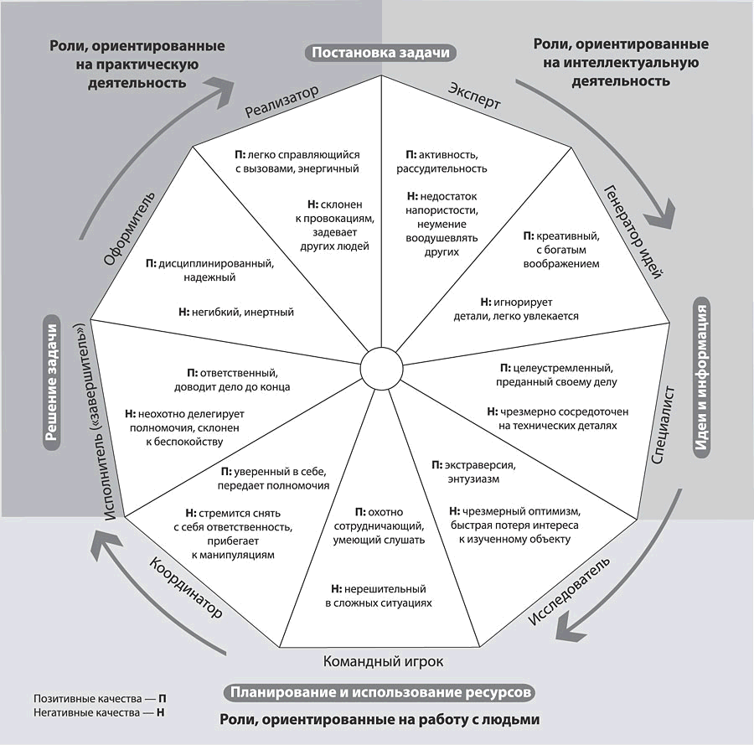

Приложение №2.
Критерии оценивания ролей в группе :

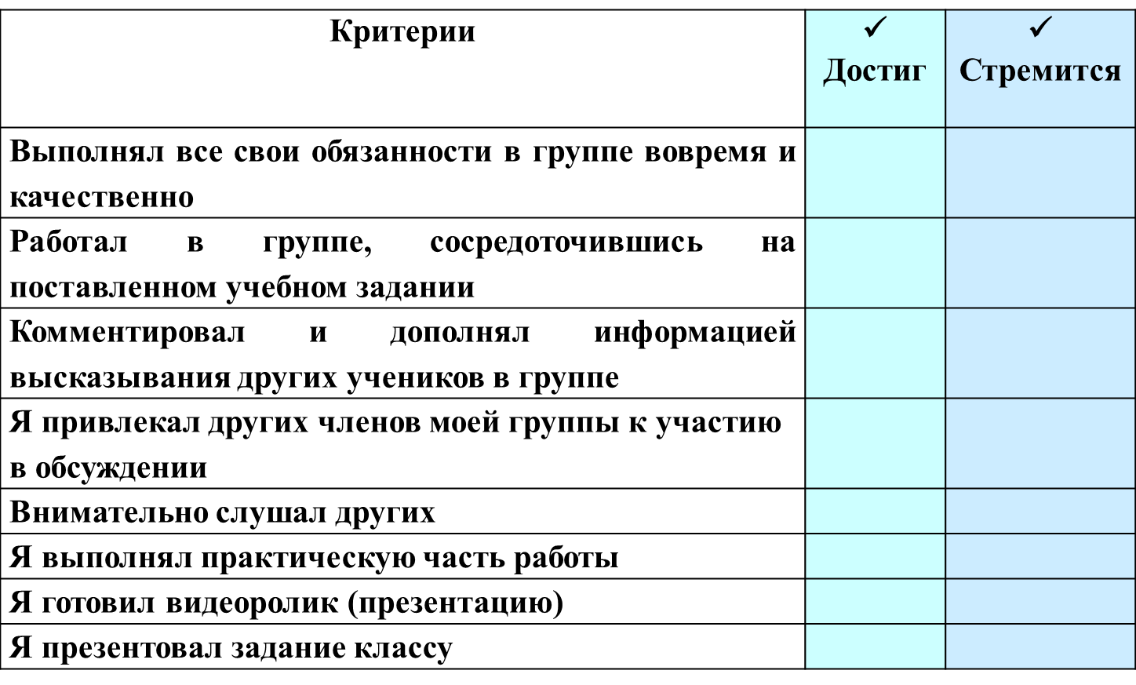

Приложение№3.

Приложение №4

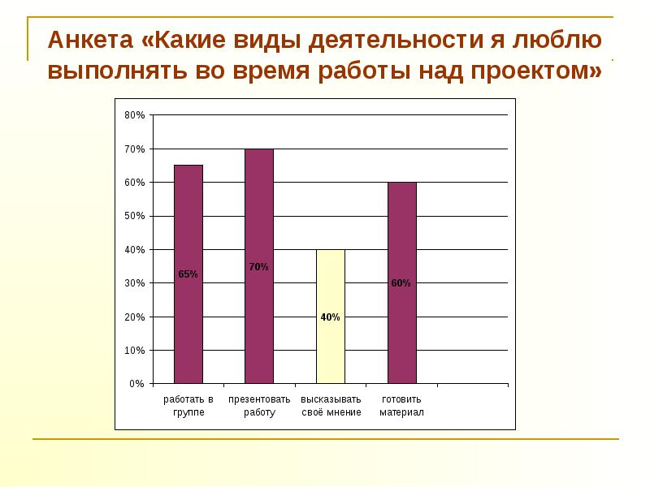

Приложение №5. ПРОЕКТ «ЖИВАЯ АЗБУКА»

Продуктом проекта стали рисунки букв. Каждая буква имеет свой характер, свою особенность. Ребята попытались «увидеть» буквы в предметах, которые их окружают.

Приложение №6.ПРОЕКТ«ПРОФЕССИИ от А до Я»

Приложение №7.ПРОЕКТ «С ВИТАМИНАМИ ДРУЖУ «
Приложение №8. ПРОЕКТ «УЛИЦЫ МОЕГО ПОСЁЛКА»

.

Концепция Федеральной целевой программы развития образования на 2016-2020гг http://government.ru/media/files/mlorxfXbbCk
Харьков В.Н. Педагогическая импровизация: теория и методика М. 1992 с.159
Селиверстова Е.Н.От школы знания к школе созидания Владимир 2003с.121
Чечель И.Д. Управление исследовательской деятельностью педагога и учащегося в современной школе М.1998с.4
Чечель И.Д. Исследовательская деятельность в школе: опыт, поиски, решения М.1999 с5
Полат Е.С. Метод проектов, http://distant.ioso.ru/project/meth%20project/metod%20pro.htm
Беляков Е.М., Воскресенская Н.М., Иоффе А.Н. Активная школа. Руководство по развитию школы с использованием проектирования. Рабочие материалы М., 2010 с.14

